COSTA OESTE - VIP 1 HAWAII
Los Ángeles - Hawai - Los Ángeles
8 Días / 7 Noches
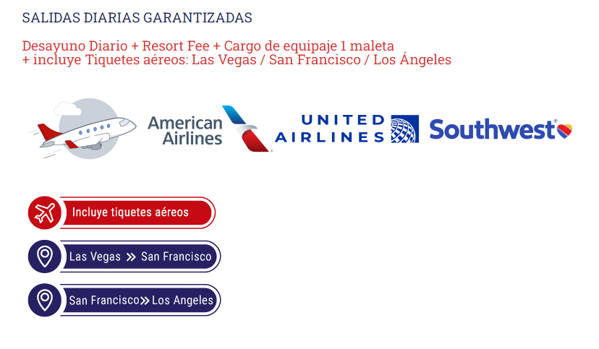
INCLUYE
- Alojamiento LOS ANGELES 3 noches
- Alojamiento HAWAI 4 noches
- Desayunos diarios
- Resort Fee en los Hoteles
- Tiquete Aéreo Los Ángeles / Hawái / Los Ángeles (1 Maleta de mano + 1 Maleta Bodega)
- City Tour Los Ángeles HOP ON HOP OFF
- City Tour Hawái + Pearl Harbor
- Tour Centro Cultural Polynesia
- Traslados Aeropuerto/Hotel/Aeropuerto
- Asesoría 24/7

Nota
- Las Habitaciones en nuestra programación son Standard.
- Este programa no es una excursión en grupo, sino en servicios individuales.
- Traslados Aeropuerto /Hotel/Aeropuerto de 21:00 PM a 6:00 AM tienen un cargo de USD$14.
- Algunas actividades requieren desplazamiento a un punto de encuentro.
- Algunos tours finalizan en un punto de interés turístico para seguir disfrutando a su aire con traslado al hotel por cuenta propia

 | ECONOMICA |  | PRIMERA
ACOMODACION | Temp. baja | Temp. alta | Temp. baja | Temp. alta
DOBLE | $3,309 | $3,495 | $3,529 | $3,715
TRIPLE | $2,820 | $2,945 | $3,040 | $3,165
CUADRUPLE | $2,592 | $2,684 | $2,812 | $2,904
SINGLE | $4,651 | $5,023 | $5,036 | $5,408
CHILD (3-9) | $1,936 | $1,936 | $1,936 | $1,936
Nota: Tarifas por persona en USD

ITINERARIO:

Día 1. Los Ángeles
Llegada al aeropuerto de la cosmopolita ciudad de Los Ángeles, cuna del cine y del Show Business. Recepción y encuentro con el Guía, traslado al hotel, Llegada, resto del día libre para explorar la ciudad. OPCIONAL recorrer las hermosas playas de Santa Mónica, Long Beach, Malibu, Venice Beach, Hermosa Beach, Manhattan Beach, etc. Alojamiento.
(*) Para contactar al Guía de manera rápida, Favor conectarse a la red WiFi del Aeropuerto/ Hoteles y Puntos de encuentro.

Día 2. Los Ángeles / HAWAII - Honolulu
Desayuno.
Recogida en el hotel y traslado al aeropuerto para tomar el vuelo con destino a la paradisiaca Isla de HAWAII en el Pacifico Sur. Llegada a Hawai y Traslado al Hotel elegido. Alojamiento.
(*) Para contactar al Guía de manera rápida, Favor conectarse a la red WiFi del Aeropuerto/ Hoteles y Puntos de encuentro.

Día 3. HAWAII: Honolulu City Tour + Pearl Harbor
Desayuno.
En la mañana recogida en su hotel o en un punto cercano, salida hacia el histórico PEARL HARBOR, lugar de reflexión que permanece grabado en la historia de la humanidad. El 7 de Diciembre de 1941 la flota Japonesa bombardeo la base naval de Pearl Harbor forzando la entrada de Los Estados Unidos a la Segunda Guerra mundial. Interrogantes, anécdotas y consecuencias, serán descritos por nuestros experimentados guías mientras lo conducen por el museo. A renglón seguido veremos la proyección de una película documental de los acontecimientos ocurridos. La excursión incluye la visita en barco al acorazado Arizona que se encuentra hundido en las proximidades de la base y sobre el cual se levanta el Mausoleo en honor a los caídos aquel dramático día. Luego podrá visitar los sitios de mayor interés turístico en la Isla de Waikiki. Visita al pintoresco templo de Byodo-in. Admire las increíbles playas de arena blanca y olas brillantes de la colorida Isla de Oahu, haremos un recorrido circular por los exuberantes jardines de la histórica plantación de piña Dole y los principales puntos de la isla de Oahu en solo un día. Al término del tour regreso al hotel por cuenta propia. Alojamiento.

Día 4. HAWAII: Dia Libre
Desayuno.
A su aire, día libre para actividades particulares y gozar de la capital mundial del SHOW BUSINESS. Alojamiento.

Día 5. HAWAII: Honolulu - Tour Centro Cultural Polynesia
Desayuno.
Recogida en su hotel o en un punto cercano para vivir una experiencia exótica en el Centro Cultural Polinesio, máxima expresión cultural por su folclor y danzas. Descubriremos la fascinante cultura Polinesia (su historia, arte, danzas, construcciones, vestimenta, comidas típicas, modismos, religión e idiosincrasia) auténticamente representada por nativos de cada una de las islas que conforman el triángulo de la Polinesia. Sin duda, la atracción #1 de la isla de Oahu y una apasionante perspectiva de la cultura poco conocida para muchos. El Centro Cultural Polinesio está situado a 56 km de Waikiki el paseo incluye Entrada y visita al Parque, Desfile de las canoas, Visita de las aldeas, Entrada a la experiencia cinematográfica interactiva Hawaiian Journey (Viaje Hawaiano) y Cena Buffet. Para cerrar con broche de oro asistiremos al espectacular Show Ha: Breath of Life (Ha: Aliento de vida). Deslumbrante show con más de 100 bailarines y músicos polinesios y un despliegue de efectos especiales, animación y sonido envolvente, la historia de Mana y su amada Lani. En la noche traslado de regreso al hotel. (Duración del tour: 10 Horas / Tour no disponible los domingos).

Día 6. HAWAII - Honolulu / Los Ángeles
Desayuno.
Traslado al Aeropuerto de Honolulu para tomar el vuelo con destino a los Ángeles. Llegada recepción y encuentro con guía, traslado al hotel. Alojamiento.
(*) Para contactar al Guía de manera rápida, Favor conectarse a la red WiFi del Aeropuerto/ Hoteles y Puntos de encuentro.

Día 7. Los Ángeles: City Tour Hop On Hop Off
Desayuno.
En la mañana recogida en el hotel para ser dirigido a la parada del bus HOP ON HOP OFF e iniciar tour por la ciudad de Los Ángeles y Hollywood. ¡Podrá bajar y subir del bus turístico cuantas veces lo desee! Explore la ciudad y sus lugares de interés con sus atracciones más emblemáticos, como Santa Monica Boulevard, Beverly Center y Melrose Avenue, rodeo Drive, etc. Inicie su experiencia inolvidable en el Dolby Theatre, conocido por ser el lugar ideal para los conciertos de los artistas más famosos del planeta. En el recorrido pasará por Laugh Factory, el Comedy Club más popular de Los Ángeles, que encontrará en la parada 3. Recomendamos bajarse en la parada 6 en Santa Monica Boulevard y prepárese para sorprenderse con el glamour y elegancia de Los Ángeles. Este barrio cuenta con algunos de los centros nocturnos más emblemáticos de la ciudad. Al término del tour contactar a su guía para traslado al Hotel. Alojamiento.

Día 8. Los Ángeles / Traslado al Aeropuerto
Desayuno.
De acuerdo con su itinerario, traslado al aeropuerto para abordar el vuelo con destino a su lugar de origen.
Feliz regreso a casa, gracias por elegirnos.
CELETOURS

